S.I.G.D.

BASE DE DATOS

GFORZE

| ROL | APELLIDO | NOMBRE | C.I | CORREO | TELÉFONO |
| --- | --- | --- | --- | --- | --- |
| Coordinador | Mujica | Martin | 5.523.189-7 | mujica0106@gmail.com | 095003085 |
| Subcoordinador | Farías | Facundo | 5.332.076-0 | j.facuwebmaster@gmail.com | 093448935 |
| Integrante 1 | González | Sheila | 6.392.488-5 | sheilagn2003@gmail.com | 096247975 |
| Integrante 2 | Vallejos | Diego | 5.493.546-5 | micezedie@gmail.com | 097302419 |

Docente: Vargas, Bertha

| Fecha de culminación 19/07/2022 |
| --- |

| PRIMERA ENTREGA |
| --- |

**Índice**

**D.E.R** **3**

**Pasaje A Tablas** **4**

**Normalización** **5**

**R.N.E.** **6**

**Diccionario De Datos** **8**

### 

### 

### 

### 

### 

### 

### 

### 

### 

### 

### D.E.R

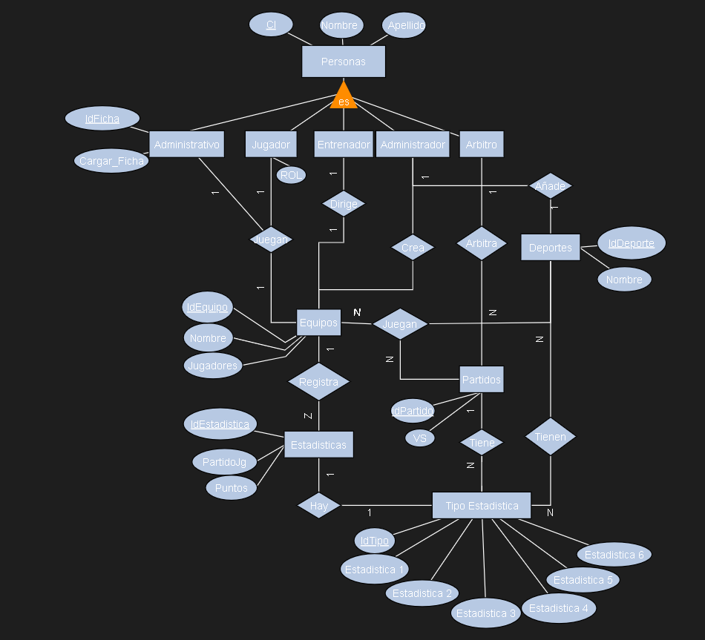

[DER](https://drive.google.com/file/d/1klVjLNoivw2_HM04xTqqkzBO-n77RmEM/view?usp=sharing)

### Pasaje A Tablas

Personas(CI, Nombre, Apellido)

Administrativo(IdFicha, Cargar_Ficha)

Jugador(ROL)

Entrenador

Árbitro

Administrador

Equipos(ID_Equipo, Nombre, Jugadores)

Deportes(Id_Deporte, Nombre, Reglas, Normas)

Partidos(IdPartidos, VS)

Estadísticas(Equipo, PartidoJG, Puntos)

Tipo_Estadistica(IdTipo,Estadistica_1{Valor_1}, Estadistica_2{Valor_2}, Estadistica_3{Valor_3}, Estadistica_4{Valor_4}Estadistica_5{Valor_5}, Estadistica_6{Valor_6)

-Juegan(CI, IdEquipo, IdFicha)

-Dirige(CI, IdEquipo)

-Crea(CI, IdEquipo)

-Añade(IdDeporte, Nombre, CI)

-Arbitra(IdPartido, CI)

-Juegan(IdEquipo, IdPartido, IdPartido)

-Registra(IdEstadistica, IdEquipo)

-Hay(IdTipo, IdEstadistica)

-Tiene(IdTipo, IdPartido)

-Tienen(IdDeporte, IdTipo)

### Normalización

#### 1ra Forma Normal

Personas(CI, Nombre, Apellido)

Perso_Administrativo(CI, IdFicha, Cargar_Ficha)

Perso_Jugador(CI, ROL)

Perso_Entrenador(CI)

Perso_Árbitro(CI)

Perso_Administrador(CI)

Equipos(ID_Equipo, Nombre, Jugadores)

Deportes(Id_Deporte, Nombre, Reglas, Normas)

Partidos(IdPartidos, VS)

Estadísticas(IdEstadistica, PartidoJG, Puntos)

Tipo_Estadistica(IdTipo, Valor_1, Valor_2, Valor_3, Valor_4 ,Valor_5, Valor_6)

-Juegan(CI, IdEquipo, IdFicha)

-Dirige(CI, IdEquipo)

-Crea(CI, IdEquipo)

-Añade(IdDeporte, CI)

-Arbitra(IdPartido, CI)

-Juegan(IdEquipo, IdPartido, IdDeporte)

-Registra(IdEstadistica, IdEquipo)

-Hay(IdTipo, IdEstadistica)

-Tiene(IdTipo, IdPartido)

-Tienen(IdDeporte, IdTipo)

#### 2da Forma Normal

Personas(CI, Nombre, Apellido)

Perso_Administrativo(CI, IdFicha, Cargar_Ficha)

Perso_Jugador(CI, ROL)

Perso_Entrenador(CI)

Perso_Árbitro(CI)

Perso_Administrador(CI)

Equipos(ID_Equipo, Nombre, Jugadores)

Deportes(Id_Deporte, Nombre, Reglas, Normas)

Partidos(IdPartidos, VS)

Estadísticas(IdEstadistica, PartidoJG, Puntos)

Tipo_Estadistica(IdTipo, Valor_1, Valor_2, Valor_3, Valor_4 ,Valor_5, Valor_6)

-Juegan(CI, IdEquipo, IdFicha)

-Dirige(CI, IdEquipo)

-Crea(CI, IdEquipo)

-Añade(IdDeporte, CI)

-Arbitra(IdPartido, CI)

-Juegan(IdEquipo, IdPartido, IdDeporte)

-Registra(IdEstadistica, IdEquipo)

-Hay(IdTipo, IdEstadistica)

-Tiene(IdTipo, IdPartido)

-Tienen(IdDeporte, IdTipo)

#### 

#### 3ra Forma Normal

Personas(CI, Nombre, Apellido)

Perso_Administrativo(CI, IdFicha, Cargar_Ficha)

Perso_Jugador(CI, ROL)

Perso_Entrenador(CI)

Perso_Árbitro(CI)

Perso_Administrador(CI)

Equipos(ID_Equipo, Nombre, Jugadores)

Deportes(Id_Deporte, Nombre)

–Reglamento(Nombre, Reglas, Normas)

Partidos(IdPartidos, VS)

Estadísticas(IdEstadistica, PartidoJG, Puntos)

Tipo_Estadistica(IdTipo, Valor_1, Valor_2, Valor_3, Valor_4 ,Valor_5, Valor_6)

-Juegan(CI, IdEquipo, IdFicha)

-Dirige(CI, IdEquipo)

-Crea(CI, IdEquipo)

-Añade(IdDeporte, CI)

-Arbitra(IdPartido, CI)

-Juegan(IdEquipo, IdPartido, IdDeporte)

-Registra(IdEstadistica, IdEquipo)

-Hay(IdTipo, IdEstadistica)

-Tiene(IdTipo, IdPartido)

-Tienen(IdDeporte, IdTipo)

### Diccionario De Datos

| Tabla | Atributos | Tipo | Largo | Restricciones | Descripción |
| --- | --- | --- | --- | --- | --- |
| Personas | CI | Smallint | --- | Clave Primaria | Cedula de Identidad |
| Nombre | Varchar | 20 | No vacio | Nombre del Usuario |
| Apellido | Varchar | 20 | No vacio | Apellido del Usuario |
| Perso_Administrativo | CI | Smallint | --- | Clave Primaria | Cedula de Identidad |
| IdFicha | Autoincrement | --- | No vacio >=0 | Identificacion de la Ficha |
| Cargar_Ficha | Varchar | 50 | No vacio | Datos de la Ficha |
| Perso_Jugador | CI | Smallint | --- | Clave Primaria | Cedula de Identidad |
| ROL | Varchar | 20 | No vacio | Rol del Juagador en el Equipo |
| Perso_Entrenador | CI | Smallint | --- | Clave Primaria | Cedula de Identidad |
| Perso_Arbitro | CI | Smallint | --- | Clave Primaria | Cedula de Identidad |
| Perso_Administrador | CI | Smallint | --- | Clave Primaria | Cedula de Identidad |
| Equipos | Id_Equipo | Autoincrement | --- | Clave Primaria | Identificacion de los equipos |
| Nombre | Varchar | 25 | No vacio | Nombre de los Equipos |
| Jugadores | Smallint | --- | No vacio >=0 | Cantidad de Jugadores |
| Deportes | Id_Deporte | Autoincrement | --- | Clave Primaria | Identificacion de los deportes |
| Nombre | Varchar | 25 | No vacio | Nombre de los deportes |
|  |  |  |  |  |  |
|  |  |  |  |  |  |
|  |  |  |  |  |  |
| Partidos | IdPartidos | Autoincrement | --- | Clave Primaria | Identificacion de los Partidos |
| VS | Varchar | 25 | No vacio | Equipos que se enfrentan |
| Estadisticas | IdEstadisticas | Autoincrement | --- | Clave Primaria | Identificacion de las Estadisticas de los equipos |
| PartidosJG | Smallint | --- | No vacio >=0 | Partidos Jugados de los Equipos |
| Puntos | Smallint | --- | No vacio >=0 | Cantidad de Puntos de los Equipos |
| Tipo_Estadistica | IdTipo | Autoincrement | --- | Clave Primaria | Identificacion de la Estadisticas de los Deportes y Equipos |
| Valor_1 | Smallint | --- | No vacio >=0 | Valor de la Estadistica |
| Valor_2 | Smallint | --- | No vacio >=0 | Valor de la Estadistica |
| Valor_3 | Smallint | --- | No vacio >=0 | Valor de la Estadistica |
| Valor_4 | Smallint | --- | No vacio >=0 | Valor de la Estadistica |
| Valor_5 | Smallint | --- | No vacio >=0 | Valor de la Estadistica |
| Valor_6 | Smallint | --- | No vacio >=0 | Valor de la Estadistica |